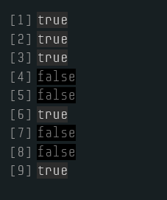1

Operator ścisłej równości (===) sprawdza, czy jego dwa operandy są równe, zwracając wynik logiczny. W przeciwieństwie do operatora równości, operator ścisłej równości zawsze uważa operandy różnych typów za różne.

2

var: Zmienne zadeklarowane za pomoca var maja zasieg funkcyjny.

Oznacza to, ze sa dostepne wewnatrz funkcji, w ktorej zostaly zadeklarowane, a takze w funkcjach zagniezdzonych.

Zmienne zadeklarowane za pomoca var sa podnoszone do gory kontekstu wykonania.

Oznacza to, ze mozna do nich odwolac sie przed ich deklaracja.

Zmienna zadeklarowana za pomoca var mozna ponownie zadeklarowac w tym samym kontekscie wykonania.

let: Zmienne zadeklarowane za pomoca let maja zasieg blokowy.

Oznacza to, ze sa dostepne tylko w obrebie bloku kodu, w ktorym zostaly zadeklarowane, np. w petli for lub instrukcji if.

Zmienne zadeklarowane za pomoca let nie sa podnoszone.

Oznacza to, ze proba odwolania sie do nich przed ich deklaracja spowoduje blad.

Zmiennej zadeklarowanej za pomoca let nie mozna ponownie zadeklarowac w tym samym kontekscie wykonania.

Сonst:Deklaracja const deklaruje zmienne lokalne o zasięgu blokowym. Wartości stałej nie można zmienić poprzez ponowne przypisanie za pomocą operatora przypisania, ale jeśli stała jest obiektem, jej właściwości można dodać, zaktualizować lub usunąć.

b) W JavaScript korzysta z dynamicznego typowania. Oznacza to, że zmienne w JavaScript nie mają z góry określonego typu danych. Typ zmiennej jest określany w czasie wykonywania na podstawie wartości, którą przechowuje. Na przykład, ta sama zmienna może przechowywać liczbę całkowitą w jednym momencie i ciąg znaków w innym, bez potrzeby jawnego deklarowania typu zmiennej. Ta elastyczność jest zarówno zaletą jak i wyzwaniem w przypadku większych projektów, gdzie kontrola typów może pomóc w unikaniu błędów.

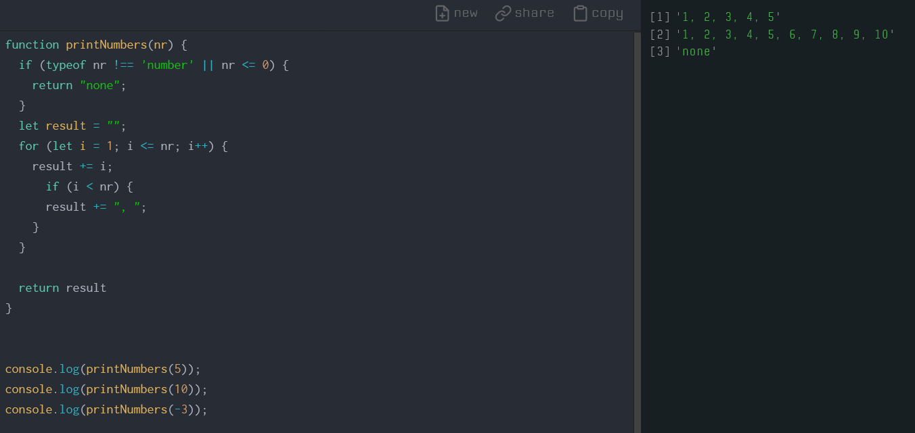3

4

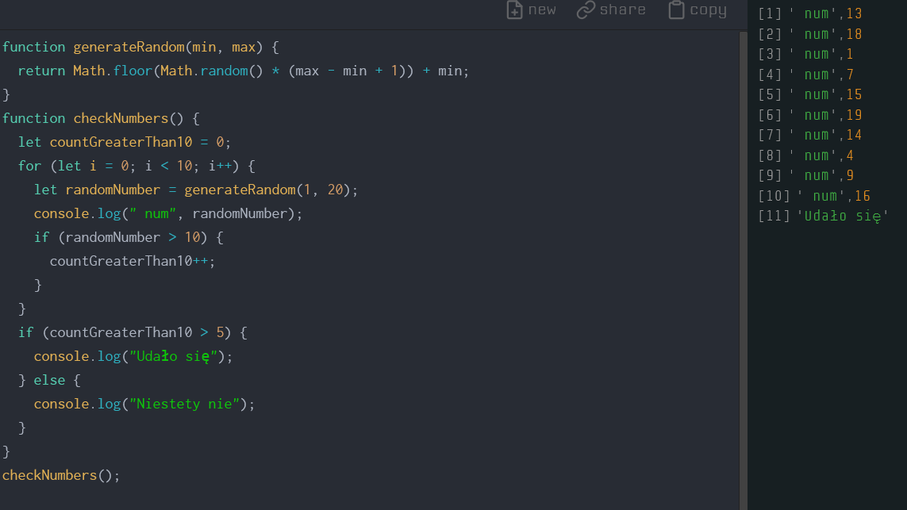

5

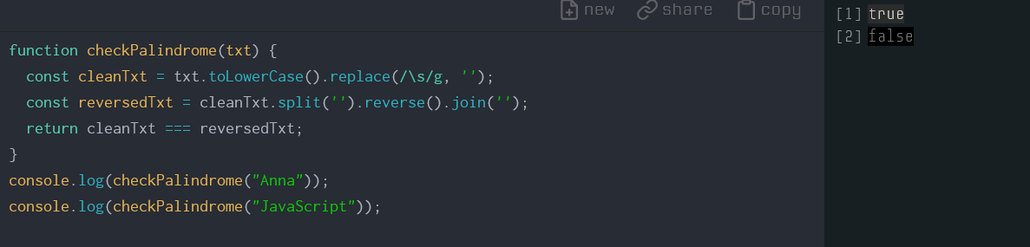 6

6

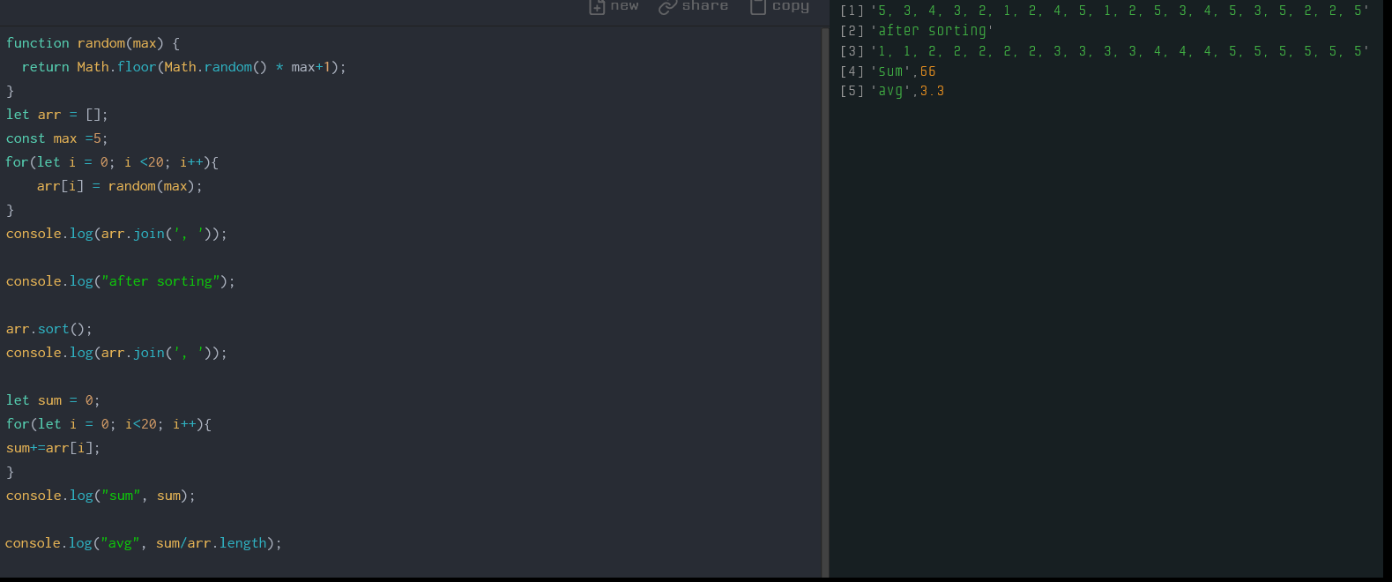 7

